
中华人民共和国国家计量技术规范
JJF ××××⎯××××

太阳电池用恒温测试台校准规范
Calibration Specification for Constant Temperature Test Platform of Solar Cells
(征求意见稿)

XXXX－XX－XX 发布XXXX－XX－XX 实施
国家市场监督管理总局 发 布

太阳电池用恒温测试台
JJF XXXX-20XX
校准规范
Calibration Specification for Constant Temperature Test Platform of Solar Cells

归口单位：全国光伏专用计量器具计量技术委员会
主要起草单位：常州检验检测标准认证研究院
天合光能股份有限公司
福建省计量科学研究院
参加起草单位：合创检测（江苏）有限公司

本规范由全国光伏专用计量器具计量技术委员会负责解释

本规范主要起草人：

参加起草人：

目 录
引 言 II
1 范围 1
2 引用文件 1
3 术语 1
4 概述 2
5 计量特性 2
6 校准条件 2
7 校准项目和校准方法 3
8 校准结果表达 6
9 复校时间间隔 7
附录A 太阳电池用恒温测试台校准原始记录内页（推荐）格式 8
附录B 太阳电池用恒温测试台校准证书内页（推荐）格式 10
附录C 太阳电池用恒温测试台温度偏差测量不确定度评定示例 11

引 言

JJF1071—2010《国家计量校准规范编写规则》、JJF 1409—2013《表面温度计校准规范》、JJF 1059.1—2012《测量不确定度评定与表示》共同构成制定本校准规范的基础性系列规范。
本规范为首次发布。

太阳电池用恒温测试台校准规范

范围
本规范适用于温度范围为（15~75）℃的太阳电池用恒温测试台（以下简称“恒温测试台”）空载情况下的校准。

引用文件
本规范引用了下列文件：
JJF 1409—2013 表面温度计校准规范
JJF 1101—2019 环境试验设备温度、湿度参数校准规范
JJF（军工）256—2020 恒温加热台校准规范
使用本规范时，应注意使用上述引用文件的有效版本。凡是注日期的引用文件，仅注日期的版本适用于该规范；凡是不注日期的引用文件，其最新版本（包括所有的修改单）适用于本规范。

术语

下列术语和定义适用于本规范。

3.1 太阳电池用恒温测试台 constant temperature test platform of solar cells

为太阳电池特性测试提供满足规定温度性能的恒温平台。

3.2 工作平面 working plane

恒温测试台上能将温度性能保持在允许偏差范围内的那部分区域。

3.3 温度偏差 temperature deviation

恒温测试台稳定状态下，工作平面各测量点在规定时间内实测最高温度和最低温度与设定温度的上下偏差。温度偏差包含温度上偏差和温度下偏差。

3.4 温度均匀度 temperature uniformity
恒温测试台稳定状态下，在规定的时间间隔内，工作平面在某一瞬时任意两点温度之间的最大差值。

3.5 温度波动度 temperature fluctuation

恒温测试台稳定状态下，在规定的时间间隔内，工作平面任意一点温度随时间的变化量。

概述
太阳电池用恒温测试台是为太阳电池性能测试提供恒定温度的平面温度源，一般由均温板、制冷和加热系统和温度控制系统组成；均温板的材质一般是紫铜、黄铜表面镀金或高热导率金属材料；制冷系统一般有半导体制冷、低温恒温槽水循环制冷和风冷等方式；太阳电池用恒温测试台工作平面温度范围一般为（15~75）℃，其温度性能直接影响太阳电池在对应温度下的性能测试结果。

计量特性
5.1 温度偏差
温度上、下偏差不超过：±1.0 ℃
5.2 温度波动度
温度波动度不超过：± 0.5 ℃
5.3 温度均匀度
温度均匀度不大于：1.0 ℃
注：以上所有指标不用于合格性判别，仅供参考。

校准条件
6.1 环境条件
6.1.1 环境温度：（23±5）℃，校准时环境温度波动不超过±2.0 ℃。
6.1.2 相对湿度：≤80%；
6.1.3 其他条件：周围应无强烈振动及腐蚀性气体存在，应避免阳光直接照射或其他冷、热源影响。
注：恒温测试台工作平面温度校准应在太阳模拟器非工作状态。
6.2 负载条件
恒温测试台校准需要在空载条件下进行校准，即恒温测试台工作平面上无电池片或其它影响表面温度测量的物品。
6.3 校准用设备
6.2.1自重式表面温度计
具有一定自重的表面温度计，直径一半不大于30 mm，可以在不施加外力的情况下与工作平面紧密贴合，温度测量范围大于（15～75）℃，分辨力优于0.1 ℃。应配备不少于9个自重式表面温度计，并需要与多通道温度巡检仪组合使用。
6.2.2多通道温度巡检仪
带数据采集记录功能的多通道温度巡检设备，不少于9个通道，具备环境温度补偿功能，适配表面温度计型号读数，分辨力优于0.1 ℃。
自重式表面温度计与多通道温度巡检仪的组合标准器（以下简称“多通道表面温度巡检仪”）应经计量技术机构溯源，经修正后使用，最大允许误差不超过±0.5℃。
注：标准器需要定期进行核查，使用特别频繁时应当缩短核查间隔时间。
注：符合上述要求的其他表面计及配套多通道温度巡检仪也可以作为校准用设备。

校准项目和校准方法
7.1 校准项目
a) 温度偏差
b) 温度波动度
c) 温度均匀度
7.2 校准前检查项目
7.2.1 外观
恒温测试台的工作平面区域应平整、光滑、无污垢。设备外壳上应有名称、规格型号、出厂编号、制造单位或商标。
7.2.2 工作正常性
通电后恒温测试台的数字指示面板应显示正常，显示笔划应完整无缺，数字显示不应出现间隔跳动，所有开关及按钮应能正常工作。
7.3 校准方法
7.3.1 校准点选择
应选取至少6个温度校准点，典型温度校准点为15 ℃、20 ℃、25 ℃、35 ℃、45 ℃、55 ℃和65 ℃。也可以根据客户需要选择或增加校准点。
7.3.2 测试布点位置及数量
除用户另有要求外，恒温测试台测量布点位置及数量按以下原则布置：
a) 长、宽不大于160 mm的长方形工作平面，多通道表面温度巡检仪各通道测量端布点分别用1~5数字表示，其中点3位于该平面的几何中心区域，1、2、4、5点分别布于四个角距边缘1 cm处，如图1所示。
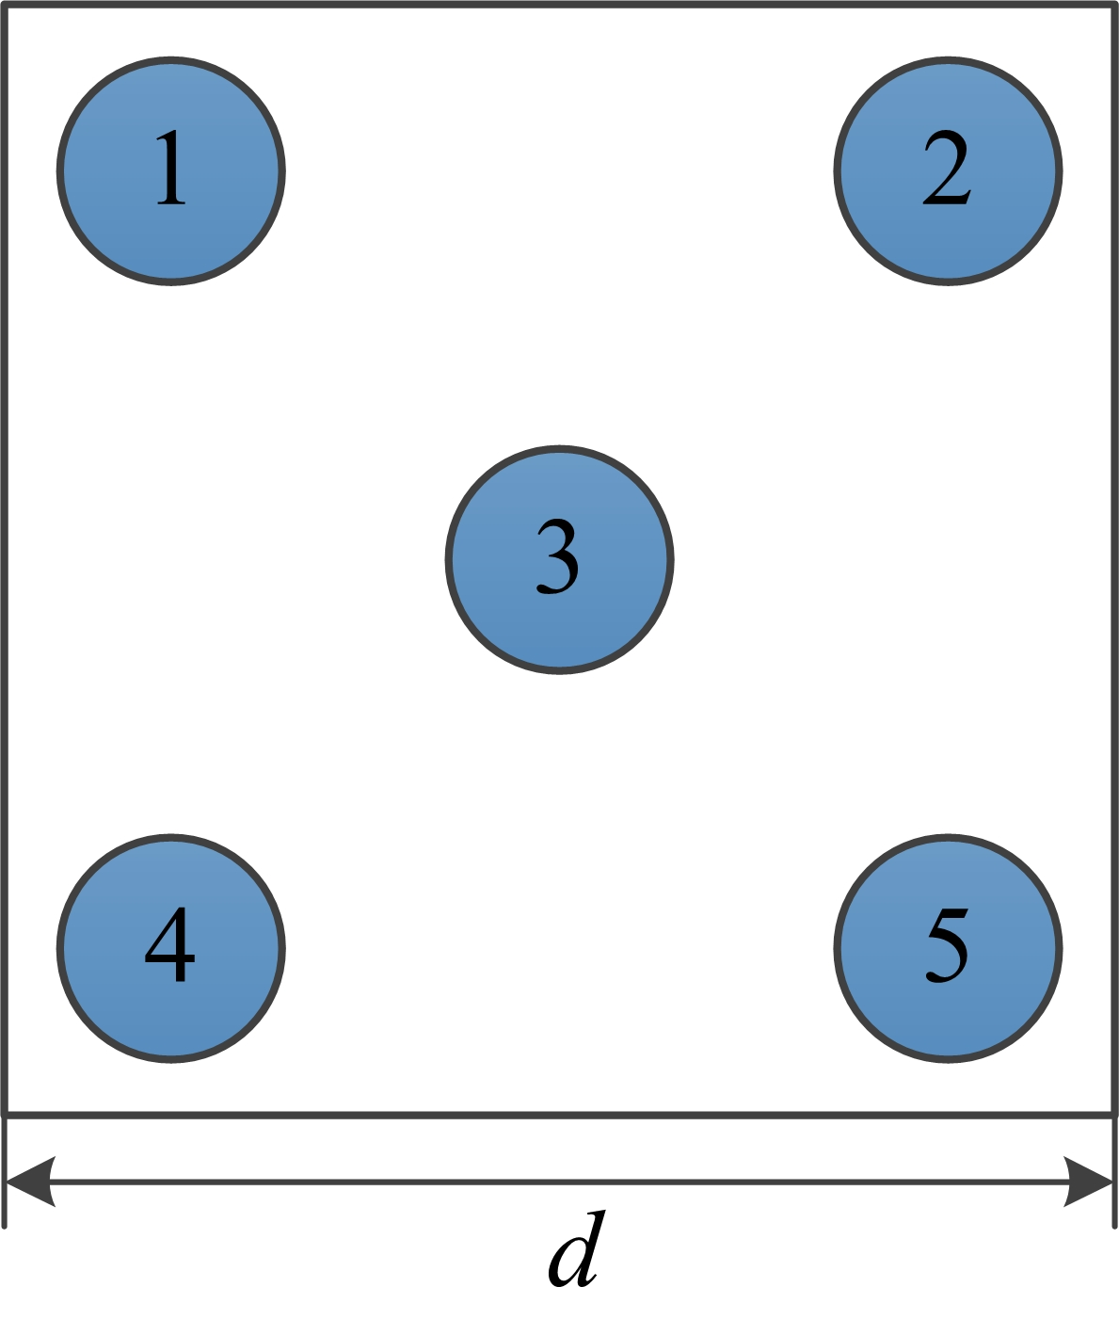
图1 太阳电池用恒温测试台区域内5个温度测试位置示意图
b) 长、宽大于160 mm的长方形工作平面，多通道表面温度巡检仪各通道测量端布点分别用1~9数字表示，其中点5位于该平面的几何中心区域，其1、2、8、9点分别布于四个角距边缘1cm处，3、4、6、7点分别布于垂直距离中心点上、左、右、下的1/4d的位置，如图2所示。
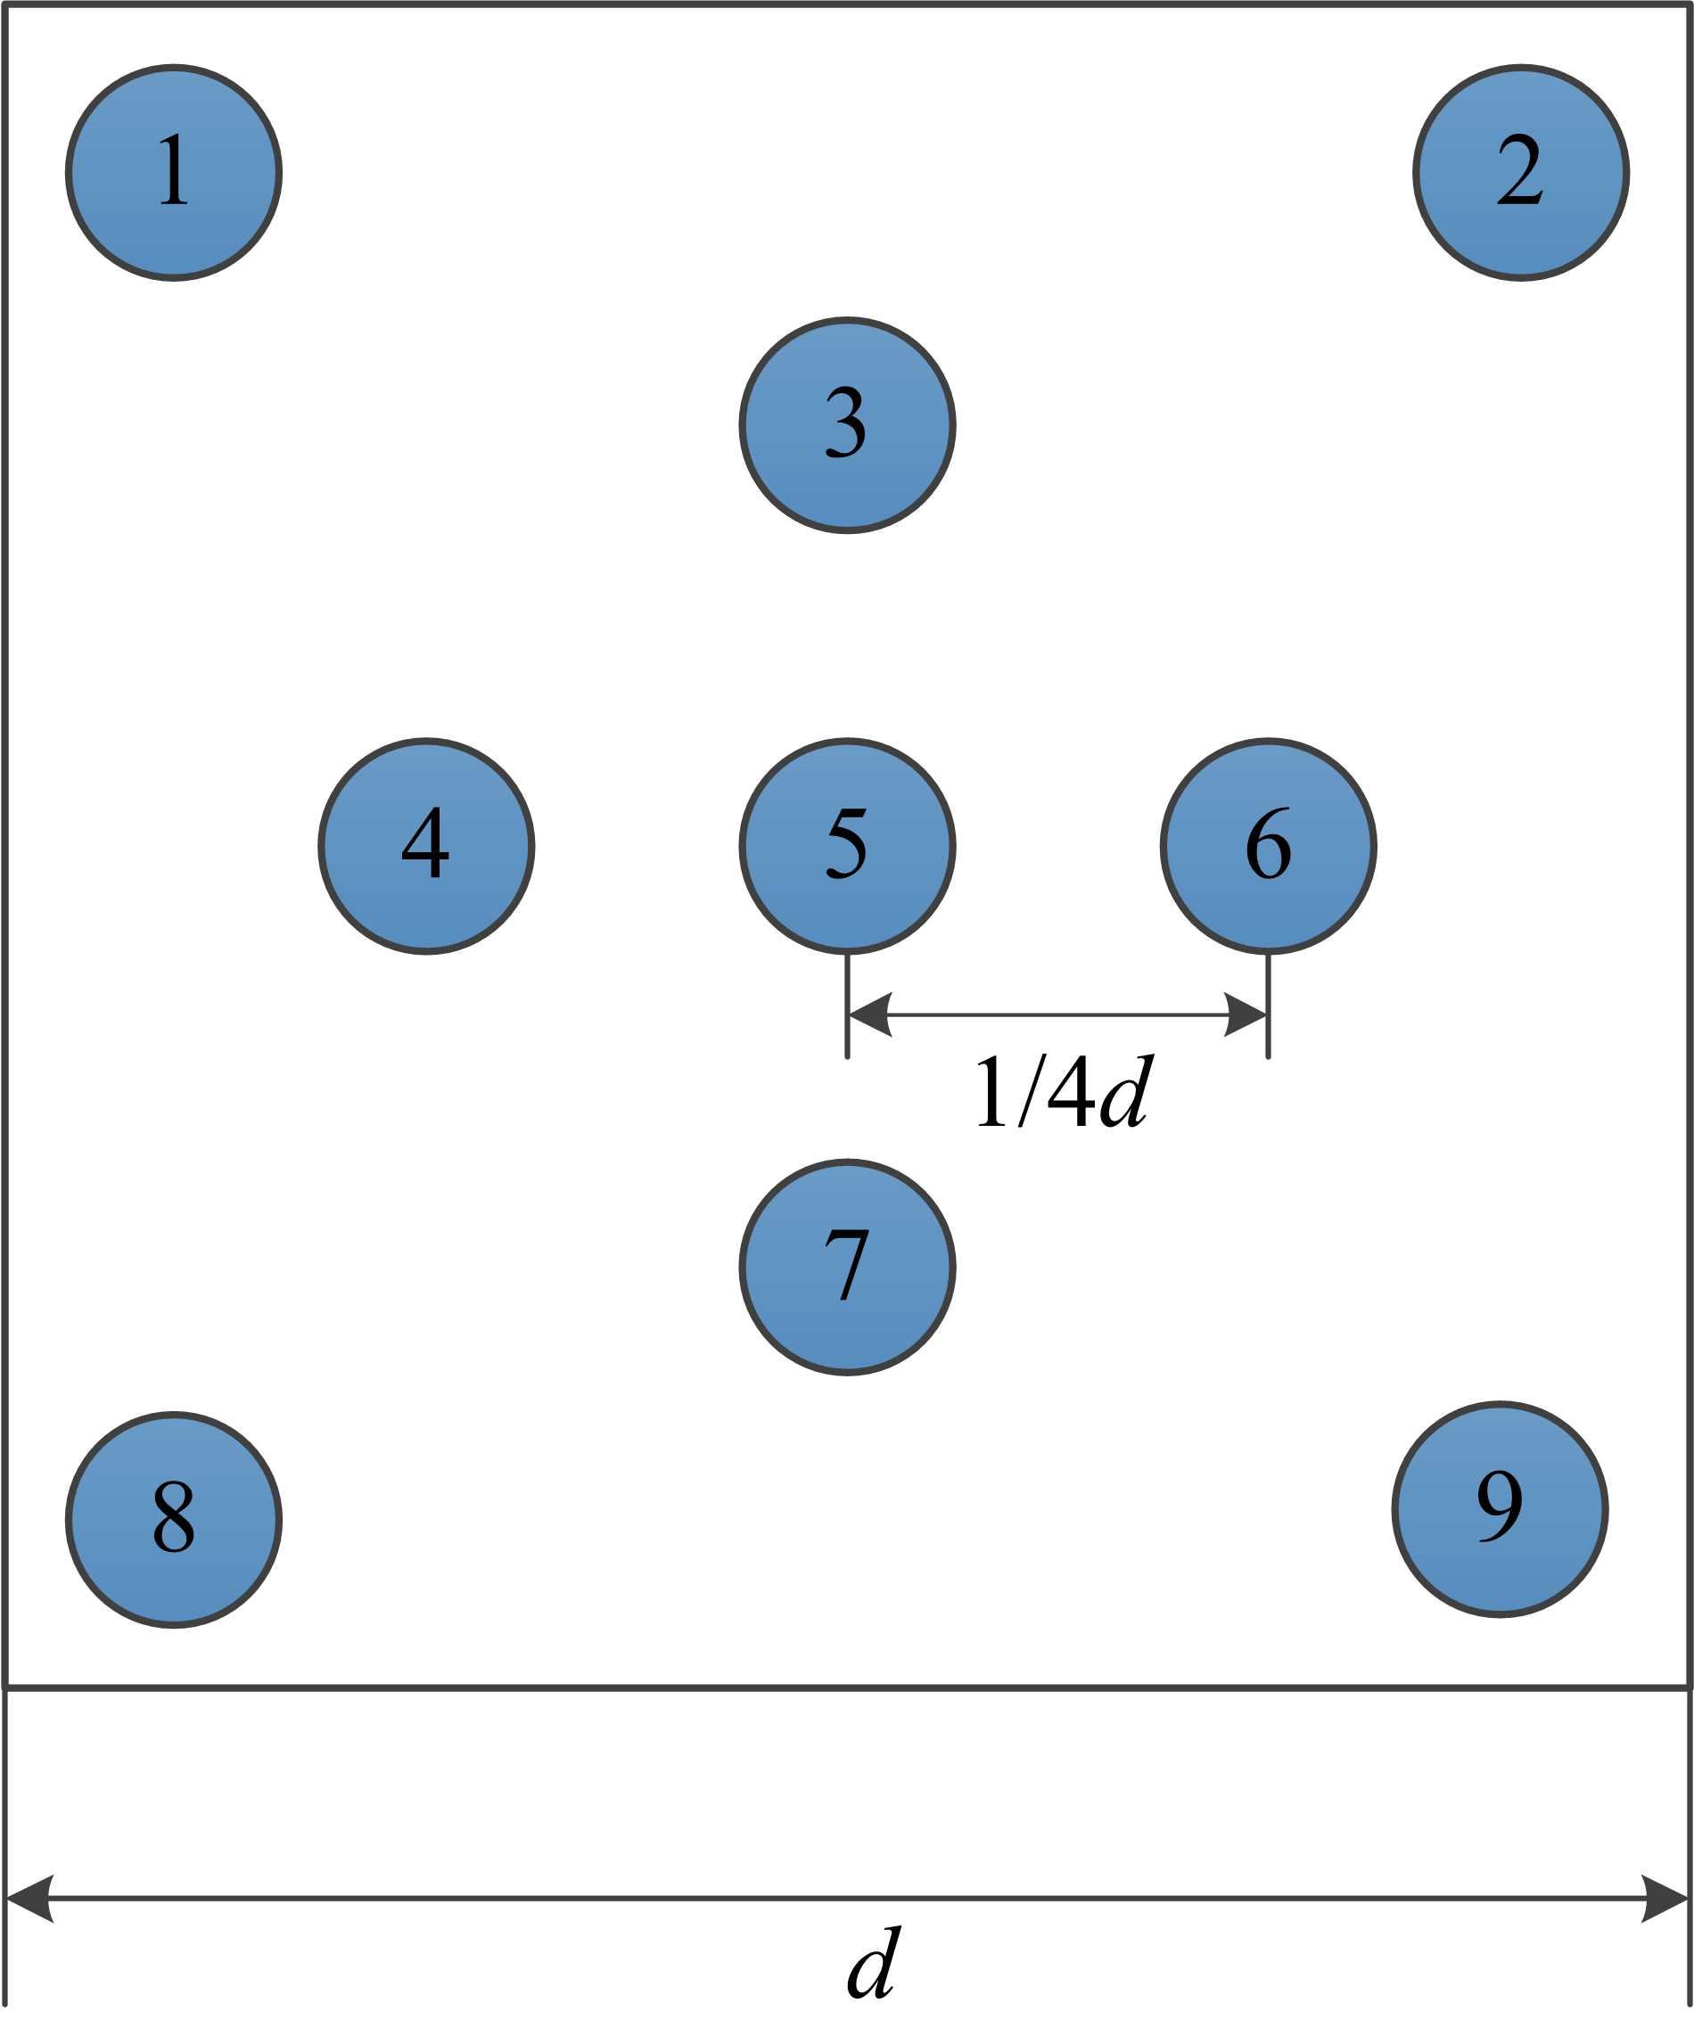
图2 太阳电池用恒温测试台区域内9个温度测试位置示意图
7.3.3 温度校准
保持多通道表面温度巡检仪测量端与恒温测试台工作平面的良好接触，多通道表面温度巡检仪主机与恒温加热台间距不小于0.5 m。校准时，温度由低温向高温顺序进行。按校准点设定恒温测试台温度，待恒温测试台温度到达设定值后，稳定足够长的时间，一般为不少于10 min，当说明书有规定时，以说明书为准。
恒温测试台稳定后开始记录各通道的读数，读数时间间隔不大于30 s，10 min内共记录不少于21次数据。
7.4 数据处理
7.4.1 温度偏差
恒温测试台工作平面温度稳定后，工作平面上布点i（i=1，2，3，4，5，···）在规定时间10 min内n次测量（j=1，2，3···，n）中的最高温度和最低温度与设定温度的差值，分别为温度上、下偏差，计算公式如下：
（1）
（2）
式中：
——温度上偏差，℃；
——温度下偏差，℃；
——多通道表面温度巡检仪在布点i第j次测量的温度值，℃；
——多通道表面温度巡检仪对应布点i的温度修正值，℃；
——设定温度，℃。
7.4.2 温度波动度
恒温测试台工作平面温度稳定后，工作平面上各测点n次实测最高温度与最低温度之差的一半，取其中的最大值，冠以“±”，作为该校准点的温度波动度，计算公式如下：
（3）
（4）
（5）
式中：
——温度波动度，℃；
——多通道表面温度巡检仪在布点i的n次测量经修正后的最高温度值，℃；
——多通道表面温度巡检仪在布点i的n次测量经修正后的最低温度值，℃。

7.4.3 温度均匀度
恒温测试台工作平面温度稳定后，工作平面各测量点10 min内每次测量中的实测最高温度与最低温度之差，共计n次的算术平均值作为该校准点的温度均匀度，计算公式如下：
（6）
（7）
（8）
式中：
——温度均匀度，℃；
——多通道表面温度巡检仪在第j次测量各布点经修正后的最高温度值，℃；
——多通道表面温度巡检仪在第j次测量各布点经修正后的最低温度值，℃。

校准结果表达
校准结果应在校准证书（报告）上反映，校准证书（报告）应至少包括以下信息：
a) 标题，如“校准证书”或“校准报告”；
b) 实验室名称和地址；
c) 进行校准的地点（如果与实验室的地址不同）；
d) 证书或报告的唯一性标识（如编号），每页及总页数的标识；
e) 客户的名称和地址；
f) 被校对象的描述和明确标识；
g) 进行校准的日期，如果与校准结果的有效性和有关时，应说明被校对象的接收日期；
h) 如果与校准结果的有效性和应用有关时，应对被校样品的抽样程序进行说明；
i) 对校准所依据的技术规范的标识，包括名称及代号；
j) 本次校准所用测量标准的溯源性及有效性说明；
k) 校准环境的描述；
l) 校准结果及其测量不确定度的说明；
m) 对校准规范的偏离的说明；
n) 校准证书和校准报告签发人的签名、职务或等效标识；
o) 校准结果仅对被校对象有效的声明；
p) 未经实验室书面批准，不得部分复制证书或报告的声明。

复校时间间隔
建议复校时间间隔为1年，使用特别频繁时应当缩短。当经过修理、更换重要器件等情况后需要重新校准。
附录A

太阳电池用恒温测试台校准原始记录内页（推荐）格式

原始记录号：
委托方 |  |  |  |  | 委托方地址
仪器名称 |  |  |  |  | 型号/规格
制造单位 |  |  |  |  | 编号
工作性质 |  |  |  |  | 工作地点
环境温度 |  |  |  |  | 相对湿度
大气压 |  |  |  |  | 其他
本次校准所依据的方法规范：
本次校准所使用的主要计量器具：
名称 | 编号 | 测量  范围 | 型号  规格 | 不确定度或准确度等级或最大允许误差 |  | 证书  编号 | 有效期 | 溯源机构
校准员 |  |  |  |  | 核验员
校准日期 |  |  |  |  | 有效日期

1.外观检查：
2.工作正常性：
3.测试点分布图：
4.校准数据
单位：℃
设定温度 |  |  |  |  |  | 显示温度
次数 | 实测温度值 |  |  |  |  |  |  |  |  | 最大值 | 最小值
次数 | 1 | 2 | 3 | 4 | 5 | 6 | 7 | 8 | 9
1
2
3
4
5
6
7
8
9
10
11
12
13
14
15
16
17
18
19
20
21
修正值 |  |  |  |  |  |  |  |  |  | / | /
最大值 |  |  |  |  |  |  |  |  |  | / | /
最小值 |  |  |  |  |  |  |  |  |  | / | /
温度上偏差 |  |  | 温度下偏差 |  |  | 温度波动度 |  |  | 温度均匀度
温度测量结果的扩展不确定度为：U= ℃， k=2

校准员： 核验员：

附录B

太阳电池用恒温测试台校准证书内页（推荐）格式

1. 外观检查
2. 工作正常性
3. 测试点分布图

4. 校准结果
校准温度/℃ | 温度上偏差/℃ | 温度下偏差/℃ | 温度波动度/℃ | 温度均匀度/℃
温度测量结果的扩展不确定度为：U= ℃， k=2
以 下 空 白

附录C

太阳电池用恒温测试台温度偏差测量不确定度评定示例
太阳电池用恒温测试台温度偏差的校准采用直接测量法，将多通道表面温度巡检仪按布点要求放置在恒温测试台工作平面温度稳定后，多通道表面温度巡检仪实测值与设定值之差即为温度偏差，其中最大值与设定值之差为温度上偏差，最小值与设定值之差为温度下偏差。
C.1 数学模型
(C.1)
式中： —— 温度上偏差，℃；
——多通道表面温度巡检仪在布点i第j次测量的温度读数，℃；
——多通道表面温度巡检仪对应通道布点i的温度修正值，℃
——设定温度，℃
由于上偏差与下偏差不确定度来源及数值相同，因此，本规范仅以温度上偏差为例进行不确定度评定。
C.2 测量不确定度来源
C.2.1测量重复性引入的标准不确定度u₁
C.2.2多通道表面温度巡检仪显示分辨力引入的标准不确定度u₂
C.2.3多通道表面温度巡检仪温度修正值引入的标准不确定度u₃
C.2.4多通道表面温度巡检仪稳定性引入的标准不确定度u₄
C.2.5环境温度波动引入的标准不确定度u₅
C.3 标准不确定度分量评定
C.3.1测量重复性引入的标准不确定度u₁
依据7.3.3进行温度校准时，恒温测试台稳定后开始记录各测温点温度读数，读数时间间隔不大于30 s，10 min内共记录不少于21次数据。以校准40 ℃为例，随机选取一通道在稳定条件下间隔30 s，进行重复21次测量读数，得到21次测量数据见表C.1所示。
表C.1 多通道表面温度巡检仪测量重复性数据
序号（i） | 1 | 2 | 3 | 4 | 5 | 6 | 7 | 8 | 9 | 10 | 11
温度（℃） | 39.7 | 39.8 | 39.8 | 39.8 | 39.8 | 39.8 | 39.7 | 39.7 | 39.7 | 39.6 | 39.6
序号（i） | 12 | 13 | 14 | 15 | 16 | 17 | 18 | 19 | 20 | 21
温度（℃） | 39.6 | 39.6 | 39.7 | 39.7 | 39.6 | 39.6 | 39.6 | 39.6 | 39.7 | 39.7
实验标准差的公式如下：
(C.2)
式中，n为测量次数，n = 21；
则由测量重复性引入的标准不确定度分量：
u₁ = s = 0.08 ℃
C.3.2多通道表面温度巡检仪显示分辨力引入的标准不确定度u₂
多通道表面温度巡检仪的温度分辨力为0.1 ℃，不确定度区间半宽0.05 ℃，服从均匀分布，则多通道表面温度巡检仪显示分辨力引入的标准不确定度分量：
℃
C.3.3 多通道表面温度巡检仪温度修正值引入的标准不确定度u₃
多通道表面温度巡检仪温度修正值的不确定度U = 0.6 ℃，k = 2，则多通道表面温度巡检仪温度修正值引入标准不确定度为：
℃
C.3.4多通道表面温度巡检仪稳定性引入的标准不确定度u₄
多通道表面温度巡检仪两次相邻校准温度变化不大于0.2℃，服从均匀分布，则多通道表面温度巡检仪稳定性引入的标准不确定度为：
℃
C.3.5环境温度波动引入的标准不确定度u₅
校准过程中环境温度波动不超过±2 ℃，环境温度波动对恒温加热台温度测量影响不超过±0.3 ℃，服从均匀分布，则环境温度波动引入的标准不确定度为：
℃
C.4 不确定度分量汇总表
表C.2 标准不确定度汇总表
序号 | 不确定度的来源 | 不确定度分量/℃
u₁ | 测量重复性 | 0.08
u₂ | 多通道表面温度巡检仪显示分辨力 | 0.03
u₃ | 多通道表面温度巡检仪温度修正 | 0.3
u₄ | 多通道表面温度巡检仪温度稳定性 | 0.12
u₅ | 环境温度波动 | 0.17

C.5合成标准不确定度
输入量u₁、u₂、、u₃、u₄和 u₅彼此之间相互独立，则合成标准不确定度为：
℃
C.6扩展不确定度
取k=2，则扩展不确定度评定为
℃
C.7测量不确定度的报告
太阳电池用恒温测试台校准40℃时温度偏差的扩展不确定度为：
U=0.8℃，k=2

——————

